Estrutura da narrativa

O jogo digital, aquando do desenvolvimento desta investigação, está organizado em sete atos[1] que, neste contexto, constituem dias. Cada nova interação que OLD MAN, o protagonista desta história, comparecer, tornar-se-á numa nova cena, cada uma com finalidades distintas.

A divisão da narrativa em sete dias faz alusão à Criação do Mundo, descrita no livro do *Génesis* da bíblia cristã. Excertos das criações de Deus ao longo dos dias são expostas no prólogo e epílogo do jogo e resumidas na tabela seguinte.

(inserir screenshot de prólogo)

|  |  |
| --- | --- |
| Dia | Criação |
| 1 | Luz |
| 2 | Água (nuvens e oceanos) |
| 3 | Continentes |
| 4 | Sol e Lua |
| 5 | Animais aquáticos e Aves |
| 6 | Animais terrestres e Homem |
| 7 | Deus decidiu descansar (epílogo) |

Em primeiro lugar, e de um ponto de vista superficial, esta referência religiosa tem como intuito mostrar que a fé divina tem a sua devida importância no mundo de jogo – sobretudo, na constituição do protagonista, que é crente. Mas a religião terá apenas este papel? Não, de facto…

Por outro lado, e desviando-se o autor da importância da passagem bíblica no jogo, o próprio havia decidido desde o começo construir uma história com um final trágico para o principal da trama: tendo, como referências de mídia, duas obras literárias – *No Longer Human,* de Osamu Dazai, e *The Picture of Dorian* Gray, de Oscar Wilde.

Deste modo, o estudante de mestrado baseou-se em seis estruturas de arcos emocionais narrativos (Reagan et al., 2016); entre elas, existe a designada por *riches to rags*, em que o protagonista começa a trama ocupando um lugar elevado que, lentamente, vai decaindo, tornando-se a vida numa ruína e experienciando uma perda significativa e decadência (*How to Shape a Story: The 6 Types of Story Arcs for Powerful Narratives*, n.d.). O diagrama deste formato de enredo mostra uma linha contínua não-linear com movimento descendente.

Segundo a mesma fonte, obras literárias que seguem o arco *riches to rags* são, nomeadamente, *The Catcher In The Rye* de J. D. Salinger[2] e *The Picture of Dorian Gray* por Oscar Wilde, sendo esta última uma das primordiais referências no processo que, assim, permitiu validá-la.

Retomando de novo as obras-base: tem-se *No Longer Human*, livro escrito pelo autor japonês Osamu Dazai, com nome original *Ningen Shikkaku* (tradução “Vida cheia de vergonha”) e publicado em 1948 um mês após o seu suicídio, conta e história de um jovem perturbado de nome Oba Yozo, alguém incapaz de revelar o seu verdadeiro eu aos outros e que, em vez disso, mantém uma fachada de divertido perante os demais, relatando a vivência de um indivíduo marcado pela amargura e alienação[3] individual que culmina numa série de tentativas de suicídio (*No Longer Human - Wikipedia*, n.d.; *Um Homem Em Declínio de Osamu Dazai; Tradução: Manuel Alberto Vieira - Livro - WOOK*, n.d.); e *The Picture of Dorian Gray,* romance filosófico do escritor e dramaturgo Oscar Wilde, relata uma trama em torno de um retrato pintado por Basil Hallward, um amigo de Dorian apaixonado pela sua beleza. Este retrato torna-se no cerne de um pacto diabólico no qual Dorian vende a sua alma por beleza e jovialidade eterna, garantindo que a sua imagem envelheça em seu lugar e registe todos os seus pecados (*The Picture of Dorian Gray - Wikipedia*, n.d.). Tornando-se cada vez mais obsessivo com a sua própria juventude, Gray fica cada vez mais isolado da sociedade e de si mesmo, pelo que esta alienação colmata na sua autodestruição, quando tenta destruir o seu próprio retrato num ato de revolta (Zhang, 2016).

Fig. e – Exemplos ilustrativos de adaptações para mangá[4] de *No Longer Human*: Junji Ito (à esquerda) e Usamaru Furuya (à direita), o que ressalva a importância de uma obra considerada um clássico da literatura japonesa do século XX (*Osamu Dazai – Wikipédia, a Enciclopédia Livre*, n.d.); é notória a presença de ideação suicida e alienação (ao adotar uma atitude parva perante terceiros).

Fig. X e Y – Evolução do retrato de Dorian na adaptação para cinema da obra *The Picture of Dorian Gray* datada de 2009 – *Dorian Gray* (*Dorian Gray (2009)*, n.d.); a sua atitude libertina vai sendo refletida no mesmo, tornando-o imutável de beleza; no fim, o protagonista sai derrotado ao não conseguir controlar o mal que se foi formando dentro de si, e a sua redenção, tardia, não o livra da autodestruição.

Repare-se, portanto, na incidência de três conceitos nos parágrafos anteriores: isolamento, alienação e autodestruição; estas vertentes acabaram por ajudar na caracterização do personagem principal do jogo digital realizado – o velho seria um alguém solitário, o que iria de encontro à sua natureza depressiva[5] - , que no desenrolar da história acabaria por desenvolver alienação – associada a sentimentos de vazio, insegurança, impotência e exclusão social – que, agravando os sintomas da depressão (*Alienation: Symptoms, Types, Causes, and More*, n.d.), culminaria no seu autoextermínio.

Ora, coloque-se uma ênfase no termo “destruição”. Qual o seu antónimo? Para algo ser destruído, este terá, à partida, de existir previamente; terá, digamos, de ser criado. Este conceito de “criação” já foi exibido anteriormente – lembre-se que o objetivo desta componente textual consistia em justificar o aparecimento de referências bíblicas do *Génesis* no prefácio do videojogo, e que nesse mesmo livro é descrita a Criação do Mundo.

Volte-se novamente à tabela X – no sexto dia dá-se a criação do Homem. Pois bem, decidiu-se que na narrativa contemplada no dia 6 estivesse incluída a autodestruição do OLD MAN, criando assim um paralelismo entre Deus-Homem e um indício implícito do fim trágico do enredo; o jogador, ao avançar na história, é testemunha de que nesse dia é evidenciada uma tentativa de suicídio por parte do protagonista, no mesmo dia em que Deus o havia criado.

Por fim, a alusão religiosa também foi importante para fazer um último paralelismo – no epílogo, é descrito que Deus descansa, logo após o término misterioso do jogo no sétimo dia, no qual é dito por um sujeito não identificado que OLD MAN acabara de acordar; assim, tanto Deus como o OLD MAN se encontram a descansar no sétimo dia, após cada um ter concluído a sua “obra”.

DIA I

O primeiro dia de enredo apresenta, desde logo a níveis visuais, o mundo de jogo e um personagem jogável: o jogador encontra-se perante um espaço urbano semelhante a uma avenida e conhece um sénior, o OLD MAN. Chegado ao local, um dos primeiros diálogos[6] do mesmo consiste no seguinte.

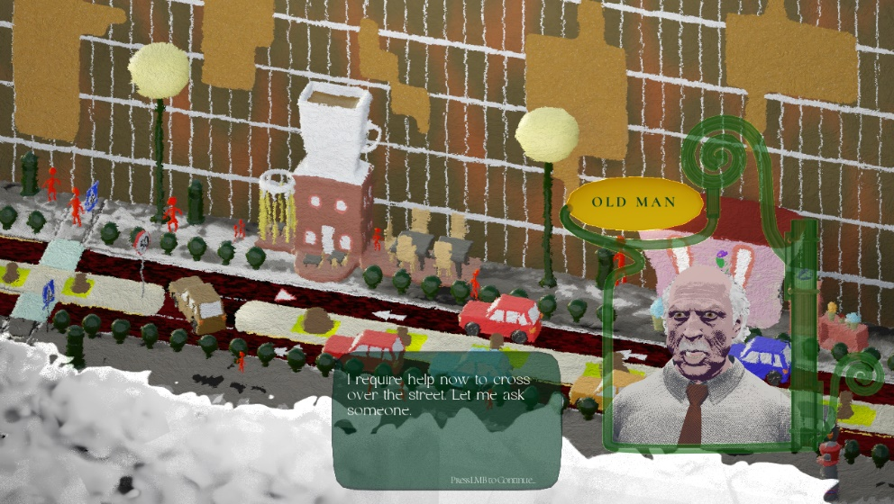

Fig. – Um dos primeiros diálogos no qual aparece o protagonista OLD MAN

Repare-se no seu conteúdo – o idoso pretende pedir ajuda para poder atravessar a estrada. Por enquanto, o jogador não sabe o porquê do mesmo necessitar dessa ajuda – pode supor que, devido à velhice, precise de acompanhamento para de forma maneada poder atravessar a rua mais rapidamente, como pode pensar que o senhor tenha algum problema auditivo que o impeça de prestar sozinho a devida atenção ao ecossistema rodoviário, ou pode pura e simplesmente ter medo ou outra hipótese qualquer; neste momento, apenas é conhecido o objetivo do personagem, e não a razão por detrás desse objetivo. Sendo assim, o jogador tem, por esta altura, três grandes respostas que constituem a primeira parte de um roteiro segundo Syd Field, designada por *Apresentação*: mundo, personagem principal e seu propósito.

Após a exposição inicial, é dada a possibilidade ao jogador, na pele do OLD MAN, de explorar o virtual que lhe é ostentado: um esquema-resumo das opções disponíveis é mostrado abaixo.

(ESQUEMA)

Posto isto, deduz-se que, e a partir da análise do diagrama, que para a conclusão do nível correspondente ao primeiro dia o protagonista terá de interagir, obrigatoriamente, com os TRIPLETS e MAN WITH HOOD, sendo que a segunda opção estará bloqueada enquanto o próprio não interagir, primeiramente, com a primeira.

* Inspeção do ambiente

Como pode ser identificado pelo esquema anterior, a personagem principal pode, no total, inspecionar 8 elementos – onde também o próprio está incluído, isto é, existe a possibilidade de o jogador inspecionar o próprio protagonista. Para maior facilidade de distinção de ações, considerou-se que fosse possível inspecionar e não interagir com o OLD MAN no esquema, de modo a liberar a interação para quando duas personagens estão envolvidas, em detrimento de uma inspeção, em que o protagonista está só.

* OLD MAN

Este movimento tem dois intuitos: em primeiro lugar, localizar o protagonista na avenida. Note-se que não há nada que distinga o seu avatar das restantes personagens – todos são representados, em ponto pequeno e com vista de cima, através de bonecos humanoides vermelhos. Deste modo, um dos desafios lançados ao jogador é o de se “achar a si próprio”, à medida que vai percorrendo cada personagem com o mouse – que apesar de ser opcional para a conclusão do dia I, promove uma maior transportação[7]. Como? Ao reforçar o intuito do protagonista – atravessar para o lado contrário da avenida. Contudo, desta vez, uma nova informação é adicionada, como pode ser verificado a seguir.

Fig. – Resultado da inspeção para com OLD MAN

Veja-se que, para além do próprio referir que está a tentar arranjar forma de atravessar (ao procurar alguém que o socorra), ele especifica que necessita de uma flor para oferecer. Deste modo, achar uma flor constitui o segundo objetivo do protagonista. Então, e agora? Qual é a ordem de cumprimento dos requisitos? O velho precisará da flor para antes ou depois de ter atravessado? Mas afinal, para que servirá a flor? O jogador aperceber-se-á ao longo do nível-dia que, geralmente, o velho procura mais avidamente alguém para trespassar a passadeira – e que a planta acaba por surgir naturalmente à medida que se vai alimentando um diálogo para com uma personagem não-jogável incapaz de o ajudar a atravessar.

* FLOWER SHOP

Admitindo que o jogador tenha consciência da necessidade de obtenção de uma flor, torna-se lógico como primeira tentativa dirigir-se ao florista; e mesmo que o próprio não tenha inspecionado o OLD MAN previamente, dado não existir uma ordem concreta de interação neste nível a não ser a linha dramática anteriormente descrita, neste movimento o participante familiariza-se com a importância da planta. Todavia, o velho revela que não traz dinheiro consigo…. Parece contraditório, certo? O velho entende que um objeto desse tipo tem de estar na sua posse, mas a resolução mais rápida – a sua compra, ainda por mais havendo um florista no local – não é considerada pelo mesmo de antemão; saiu de casa sem um tostão. Estará ele a esconder alguma coisa? Assim, a possibilidade de inspeção do florista tem como finalidade, para além de dificultar ao jogador a tarefa de achar uma flor (oferecendo uma experiência de *gameplay* menos *straightforward* ao estar perante um problema sem soluções óbvias, o que pode fomentar a envolvência emocional do jogador (Freeman, 2004)), demonstrar de maneira muito ténue um certo mistério envolvendo o protagonista e as suas razões que o fazem agir.

* COFFEE SHOP

Outra oportunidade de inspeção é para com o café – que no primeiro dia não entrega nenhuma utilidade, o que irá mudar em futuros episódios.

* AVENUE

OLD MAN, ao observar os seus arredores (o que se traduz pelo jogador inspecionar a avenida), repara que a avenida parece “viva” de tão movimentada que está; há várias pessoas nos passeios e muitos carros a circular. Mas é um vivo particular – a natureza selvagem, por exemplo, já se encontra rarefeita na área devido à modernização, pelo que não é um vivo no seu sentido lato: é mais uma espécie de sintetização artificial que promoveu o renascimento da avenida, adquirindo uma “vivência” adequada aos dias atuais. Ora, isto é precisamente o que o velho, na verdade, não fez – ele não acompanhou a passagem do tempo, não se modernizou e ficou, pelo menos na sua perspetiva interna, agarrado ao passado que, inclusive, recorda com nostalgia ao ver, realmente, a flora a desvanecer. Assim, este movimento teve como fim antecipar o tipo de personalidade do OLD MAN – alguém passivo, sem objetivos a longo prazo e com medo de dar o primeiro passo por se ter acomodado com o seu eu do passado, não evoluindo (Schmidt, 2001). E porque não evolui? Porque parece perdido? Será que a recordação de um passado seu é um indício de que há algum acontecimento, lá atrás na linha cronológica, que o tenha marcado? O jogador poderá questionar estas e/ou outras perguntas, aguçando a sua curiosidade perante a narrativa, o que, por si só, promove a criação de empatia.

Mais, também dá para notar uma faceta mais depressiva do protagonista, quando o próprio afirma sentir-se cabisbaixo e compara a sua força de viver com o mundo natural presente na avenida, que é, aliás, quase inexistente – como se pode reparar pela maior densidade de imóveis, nomeadamente comerciais, e do abate das árvores. Relembre-se um aspeto que já fora referido no parágrafo anterior – a natureza da avenida esmoreceu-se, porque se modernizou; ora, a sede de vida do velho também esmoreceu, mas por razões contrárias – ele manteve-se igual, não progrediu. Assim, pode-se interpretar este episódio como um indício de uma possível consciencialização, ainda que branda e ténue, da sua falta de equilíbrio emocional e bem-estar- ele reparar que o seu sofrimento devido a algum conhecimento passado o está a impedir de usufruir do seu presente, e que algo tem de ser mudado na sua atitude. Esta ideia também é apoiada pelo facto de humor deprimido ser um dos sintomas principais associados à *Major Depressive Disorder[8]*, para além da ruminação acerca de experiências passadas, nomeadamente com conteúdo negativo, estar associada a esta patologia (Fan et al., 2015) e a um estado de melancolia, aqui evidente.

* TREES

Outro movimento disponível para o jogador, reforça o lado letárgico do OLD MAN e esta constante lembrança de tempos longínquos já apresentada no ponto anterior, o que lhe confere uma personalidade baseada no arquétipo *Lost Soul* – um indivíduo deprimido que abandonou as suas ambições, que reage a eventos em vez de os criar, que não segura o leme da sua própria vida e vai apenas vagueando, além de geralmente ser reconhecido como aquele que se manteve igual desde a infância (Schmidt, 2001).

Também se pode referir, aqui nesta cena envolvendo a inspeção do tronco de uma árvore por parte do protagonista, um certo lado irritável demonstrado pelo mesmo – rapidamente perde o controlo das suas emoções, evidenciando ainda mais o seu lado neuroticista[9]. Esta postura encolerizada pode estar associada à sua patologia depressiva: apesar de no DSM-5[10] o sintoma de irritabilidade apenas constar nos diagnósticos de depressão para crianças e adolescentes, a presença de irritabilidade pode comprovar-se ser um prognosticador de depressão, pelo que há quem defenda a revisão dos indicadores no manual supracitado (Vidal-Ribas & Stringaris, n.d.).

* BOLLARD

A presença de mecos na borda dos passeios da avenida transtorna o velho – segundo o próprio, é comum seniores tropeçarem nos mesmos. Porque será? Não é revelado nada a respeito disso, nem o protagonista comenta acerca de qual será a causa, mas o jogador poderá deduzir tratar-se da altura reduzida dos mesmos – compare-se o tamanho de um meco com o de um boneco vermelho, representando um adulto (um dos que tem maior altura).

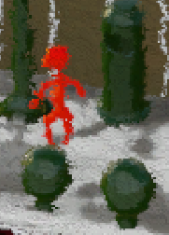

Δh

Fig. 1, 2 & 3 – Comparação de dimensões entre o modelo de uma personagem-adulta e um meco; observando um desnivelamento entre os mesmos, representado pelo intervalo Δh[11] consoante a diferença entre a altura da personagem (linha vermelha) e do meco (linha verde), pode-se deduzir a proporção reduzida do mesmo para um comum humano numa faixa etária adulta.

Tendo em conta a análise das figuras anteriores, o jogador pode imaginar que, realmente, e dada a baixa estatura dos mesmos, seja relativamente simples tropeçar-se num dos mecos. Na verdade, esta aparição no jogo é baseada num facto verídico – na cidade de Ovar, localidade da qual pertence o autor deste documento, existem uns curtos mecos de aspeto arredondado-triangular aos quais está associada uma conotação extremamente negativa por causarem frequentemente incidentes deste género. Desta forma, pretende-se criar um mundo de jogo o mais realista possível (mesmo com características menos positivas), com o qual o jogador se possa identificar – porque, nomeadamente, na sua terra, também ocorrem estas casualidades – no sentido de mostrar verossimilhança, que é o grau em que um mundo de jogo é consistente, reconhecível e com características suficientes que o tornem credível, para com o mundo real (Heron & Belford, 2014). A verossimilhança é considerada um requisito para a criação de imersão num mundo de jogo, o que consequentemente diligencia a empatia (Grimshaw et al., 2011).

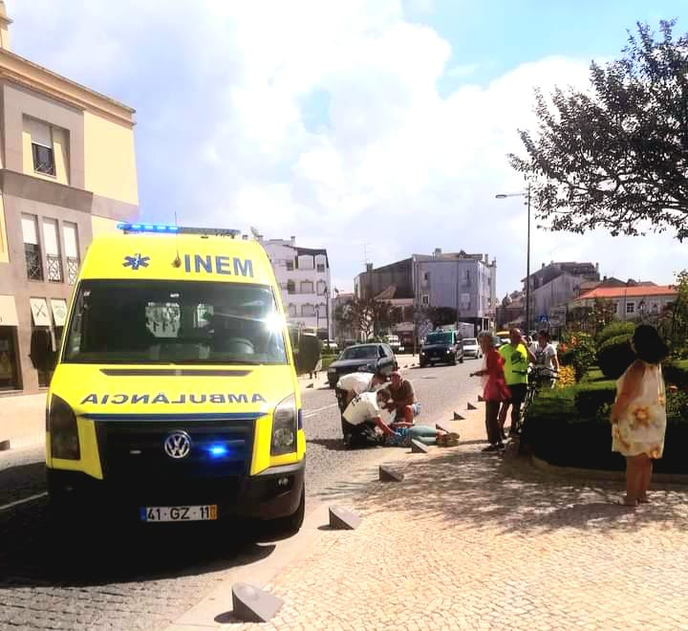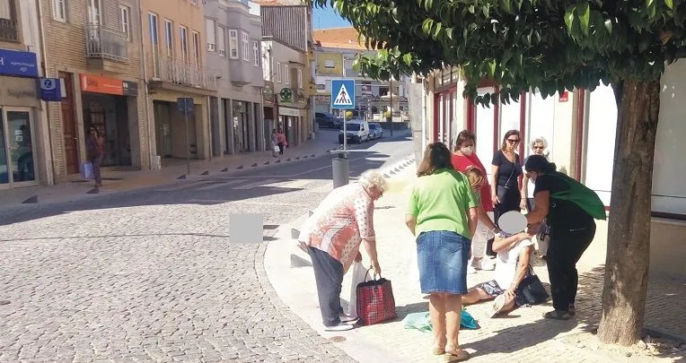

Fig. X & Y – Duas incidências de quedas devido aos mecos na cidade de Ovar (*Facebook*, n.d.; *“Vesúvios” Do Centro Da Cidade Provocam Quedas Aos Peões - OvarNews*, n.d.)

Além disso, este episódio resultante da inspeção dos mecos faz com que o protagonista transmita um certo ar cómico e espontâneo – ao referir que, por usar dentadura postiça, não se arrisca a partir nenhum dente seu. O que tem que ver uma coisa para com a outra? À partida, nada, porque mesmo sendo artificial, o dente de uma placa pode sofrer mazelas – se o jogador seguir esta linha de raciocínio, chegará a um consenso de que esta manifestação do OLD MAN não faz muito sentido e parece ter surgido do nada e, por isso, transmitindo espontaneidade. Contudo – é realmente verdade que ele não poderá danificar nenhum dente original seu – desde já por não restar nenhum; assim, se o próprio, na sua intervenção, estivesse apenas a considerar a hipótese de, se tropeçar, perder um dente natural, esta mostra-se descabida – o que destaca ainda mais este seu carisma lerdo. Outra possível interpretação por parte do jogador é que, e como não poderá nunca mais magoar nenhum dente original, o mesmo não esteja preocupado que tenha algum incidente que envolva os mecos e lhe traga prejuízos aos implantes postiços – o que pode patentear um começo de alienação de si próprio; perda e desconexão de si mesmo e do rumo da sua vida, pelo que tudo o que lhe possa acontecer não será deveras relevante.

* TRAFFIC SIGN

Outra inspeção possível de ser conduzida durante o primeiro dia de jogo é para com o sinal de trânsito. Perante o seu discurso, nota-se que a contemplação do mesmo lhe relembra algo que lhe acontecera, e no qual outro sinal de trânsito, “não o atual, mas outro semelhante” também esteve envolvido (porque tal como a avenida sofreu alterações evolutivas, a sinalização foi atualizada – novamente alusão à modernização); tendo em conta tratar-se de um sinal regulador de velocidade para veículos (dada a sua forma e coloração), aliado ao comentário culposo de falta de atenção para com este dito pelo próprio protagonista, é subentendido que ele esteve envolvido, possivelmente, em algum tipo de acidente de carro no mesmo local. Deste modo, este diálogo serve como indício para a causa do tormento do OLD MAN, retratada ao longo do jogo – o incidente de viação que vitimou a sua esposa, irá descobrir o jogador, mais tarde.

* PERSON ON THE OTHER SIDE

Finalmente, atinge-se agora a derradeira alternativa de inspeção para com o mundo virtual, aquando do dia 1 – uma tentativa de comunicação para com um sujeito que se encontra do lado contrário da avenida. Ora, sabendo que o protagonista necessita de auxílio para a travessia com início do lado onde se encontra, parece irrelevante tentar consultar alguém do outro lado, até porque ele está perante muitas outras pessoas, na mesma berma onde se encontra (isto é, mais próximas), que lhe podem assistir.

* Interação com personagens
  + TRIPLETS

A primeira interação protagonista-personagem pertinente para o avanço da trama, a aparição de trigémeos[12] tem como intuito descomprimir a temática séria do jogo – a convivência com a depressão - , oferecendo um momento fundamentalmente cómico, para além de ser o meio de cumprimento de um dos objetivos de jogo – a obtenção de uma flor (apesar de, nesta altura, o jogador desconhecer o seu real significado) – e de aprofundar a caracterização do protagonista.

Nos media digitais é recorrente a aparição de tripletos – tem-se como exemplo os trigémeos Harris, Hubert e Hamish, irmãos de Merida, protagonista do filme *Brave* (2012), as adolescentes Alex, Clover e Sam da série de desenho animado francesa *Totally Spies!* (2001-2014) e os sobrinhos Huey, Dewey e Louie do pato Donald. Muitas vezes o que os distingue, para além da indumentária de cor diferenciada, é a sua personalidade. Seguindo a mesma tendência, procurou-se caracterizar brevemente cada um dos trigémeos no jogo digital desenvolvido, pesquisando traços que os pudessem definir que não fossem estranhos para o espetador – o recurso a clichês, por mostrar um padrão de comportamento facilmente reconhecível pelo jogador, pode fomentar a empatia (*Archetype: Definition and 65+ Examples*, n.d.). Para isso, fez-se uma comparação entre os mesmos.

Fig. 1 – Trigémeos Harris, Hubert e Hamish de *Brave* (2012); se bem que, neste caso em concreto, não há nada fisicamente que os dispare, Merida consegue identificá-los pelo seu caráter: o primogénito dos três, Harris, manifesta-se como o mais extrovertido e aventureiro; o do meio, Hubert, demonstra-se mais analítico e observador; e o último cadete[13], Hamish, é o mais emotivo (*Modern Merida*, n.d.).

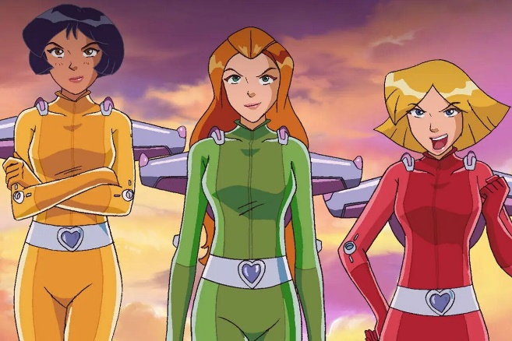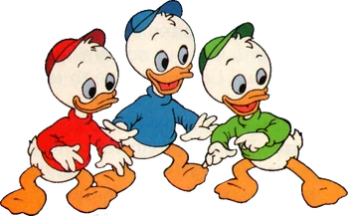

Fig. 1 & 2 – Trio principal em *Totally Spies!* (2001-2014) à esquerda (*Totally Spies to Get a Season 7 Reboot on Cartoon Network - Polygon*, n.d.)e trigémeos da série animada *DuckTales* (1987-1990) à direita (*Huey, Dewey and Louie | The Disney Afternoon Wiki | Fandom*, n.d.).

Abaixo é exibida uma tabela comparativa das particularidades de qualquer personagem por cada tripleto usado como inspiração, finalizando-a com os traços declarados para as personagens do jogo.

|  |  |  |  |  |  |  |  |  |  |  |  |  |
| --- | --- | --- | --- | --- | --- | --- | --- | --- | --- | --- | --- | --- |
|  | *Brave* | | | *Totally Spies!* (*Totally Spies! - Wikipedia*, n.d.) | | | *DuckTales* (*Huey, Dewey, and Louie | Disney Wiki | Fandom*, n.d.) | | | *Onegai* (protótipo) | | |
| Harris | Hubert | Hamish | Sam | Clover | Alex | Huey | Dewey | Louie | 1 | 2 | 3 |
| COR | Igual | Igual | Igual | Verde | Vermelho | Amarelo | Vermelho | Azul | Verde | Castanho | Verde | Azul |
| AP. FÍSICA | Igual | Igual | Igual | Magra, Caucasiana,  Cabelo alaranjado | Magra, Caucasiana,  Cabelo  loiro | Magra, Asiática,  Cabelo  negro | Igual | Igual | Igual | Igual | Igual | Igual |
| TRAÇOS | Extroversão, Aventura | Empirismo | **Emoção** | **Inteligência**, **Lógica**, Maturidade | **Espontaneidade**, **Impulsividade**,  Aventura | Modéstia,  Lealdade,  **Emoção** | **Inteligência** | Aventura,  **Impulsividade** | Criatividade,  Preguiça | Lógica,  Criatividade | Espontaneidade,  Impulsividade | Emoção |

Fazendo então a análise prévia das referências, aferiu-se o seguinte:

1. Admitindo a hipótese de serem trigémeos (isto é, serem semelhantes em aparência física), para uma melhor distinção entre eles é adequado o recurso a cores diferentes, nomeadamente para as suas indumentárias;
2. A recolha dos traços gerais psicológicos das mesmas serviu como base para o desenho de cada um dos irmãos – alguns dos conteúdos foram reaproveitados para a conceção inicial das personagens e posterior escrita dos seus diálogos.

Sendo assim, acabou-se por definir o TRIPLET 1 como o mais lógico – é, particularmente, o que explica ao velho a razão (ou seja, a lógica) da sua comparência naquele espaço público, mantendo um semblante controlado; é igualmente, de entre os três, o que parece ser mais inteligente e imaginativo – é o próprio que elabora um paralelismo entre o OLD MAN e uma personagem de um conto que o pai lhes havia lido, o que deixa transparecer uma certa criatividade e uma capacidade de abstração, de imaginar o que não é visível – o que é reforçado, mais uma vez, quando ele imagina o protagonista a servir-se dos mesmos como alimento.

Depois, tem-se o TRIPLET 2; desembaraçado em dizer o que pensa, pode ser interpretado como arrogante e carrancudo, mesmo perante adultos. No caso da sua aparição no jogo, o seu envolvimento na conversa para com o protagonista cinge-se, sobretudo, nestes dois aspetos: uma aversão em dialogar para com o mesmo (e a prontidão com que o admite), e o vangloriar do tripleto, no qual ele está, naturalmente, incluído. Ora, a intenção era de tornar o TRIPLET 2 o irmão com os traços, digamos, menos positivos – a impulsividade com que renuncia abertura para diálogo com o velho, aliada a expressões faciais de desprezo, exibem o seu temperamento impetuoso, isto é, que não se preocupa com as consequências (como ferir as suscetibilidades[14] do protagonista) e mostram um lado maldoso. Relativamente à espontaneidade, esta pode ser identificada quando o próprio reage sem pensar, ao engrandecer-se a ele e aos irmãos (ao relembrar que eles são “poderosos” e “capazes”)[15].

Ultimamente consta-se o TRIPLET 3 – que desde a sua primeira intervenção, transmite uma aura de *weirdo[16]*: as suas intervenções chegam a ser perturbantes, como quando exalta a sua excitação na possibilidade em ser devorado pelo velho, tal é o seu fascínio por ele (e, possivelmente, por tudo o que represente o “mal”, dado o idoso ter alegadamente matado e comido a mulher no conto e posteriormente a sua referência eufórica ao conceito de assassino em série). No entanto, e apesar de mostrar-se um pouco assustador, é o que se revela mais emotivo dos três, aceitando conversar e ajudar o velho ao entregar-lhe a flor que havia colhido para outros afazeres e permitindo a retoma do enredo.

Em suma, o comportamento perante o protagonista é resumido na tabela seguinte.

|  |  |  |  |
| --- | --- | --- | --- |
| TRIPLET | 1 | 2 | 3 |
| COMPORTAMENTO | Neutro | Negativo | Positivo |

Com o objetivo de terminar esta secção, considera-se em referir que este diálogo também serviu para mostrar um lado tanto brincalhão como inteligente (consciente da oportunidade) do velho: este ao aperceber-se da ingenuidade dos meninos, entra na diversão e encarna o “papel de vilão da história” – esta dedução parece lógica e plausível. Mas e se o jogador atentar novamente aos objetivos do velho – obtenção de uma flor e a travessia da avenida – uma teoria que possa surgir na sua mente é a de isto constituir como que uma tentativa aflita de arranjar ajuda – demonstrando alguma consciência de caráter.

* + OLD LADY

Outra das conversações disponíveis no primeiro dia, é a velha quem inicia o diálogo aquando da presença do OLD MAN – o que aparenta ser um comportamento inesperado para o mesmo; sendo ele o que necessita de auxílio, previa-se que fosse o iniciador de conversa, o que pode indicar uma vontade da senhora em dar-se a conhecer. Nessa mesma primeira intervenção, ela elogia o encanto do protagonista, o que leva ao jogador a ponderar duas opções – ou a mesma, cultivada por valores de etiqueta e boa educação, apenas o pretende cumprimentar ao interpelá-lo, ou existe, realmente, um desejo superior.

Continuado o diálogo, é revelado ao jogador que a velha possui um interesse carnal para com o protagonista, salientando um comportamento promíscuo e impulsivo – destacado pela ânsia urgente em conhecer o velho e, subentidamente, pelo desejo de relação sexual com ele. Esta postura que realça esta ânsia e comportamento sexual compulsivo, aliada à promiscuidade[17], leva a identificar a personagem como ninfomaníaca.

Ao longo desta intervenção, o protagonista OLD MAN mostra-se reticente para com a personagem secundária e confuso para com a sua atitude – acabando, por fim, por colocar término à conversa. E a postura que ele adota para o desempenhar é que torna esta interação importante – é a primeira vez que há a referência a uma “ela”[18] com a qual ele “começou algo” e com a mesma o irá “terminar”, deixando implicitamente no ar a teoria de que ele está envolvido num relacionamento amoroso; note-se, contudo, da imprecisão da mesma – o coração do velho “fora” tomado pelo amor a uma figura feminina com a qual começara algo no passado, mas como estará a relação no espaço temporal da trama? O jogador não sabe – pode sempre especular que a homenagem da visita diária e oferenda é para com uma mulher que perdera e, tamanha é a sua lealdade para com ela que recusa qualquer amor e prazer material de outra fêmea, sem certezas. Ora, este manter de mistério é uma forma de manter o jogador no jogo ao ser considerado uma “Técnica de Emoção” (Freeman, 2004).

Para terminar, é legitimada a conceção de que a OLD LADY represente o mal, o perigo que, sabendo o contexto da trama (a constante lembrança e homenagem a um ente querido), procura rasgar a ligação que o protagonista tem para com a defunta (possível quebra de sentimentos e da lealdade); é como se fosse o pecado que ele tem a todo o custo de evitar consumir. Então, esta personagem pode ser cognada com o arquétipo de *femme fatale[19]*, para além de, e de acordo com a psicologia junguiana, tratar-se do arquétipo *anima* – a contraparte feminina do homem que alude ao desejo sexual (Tillman, 2019). Consoante esta informação, seguem-se alguns exemplos sugestivos para a conceptualização da OLD LADY previamente descrita: personagens idosas que remetem para a ideia de perigo e *femme fatales*.

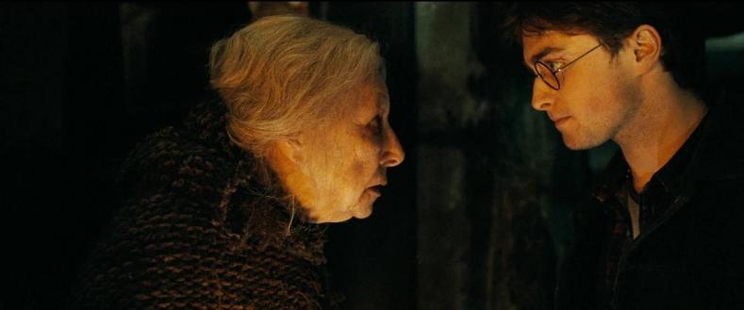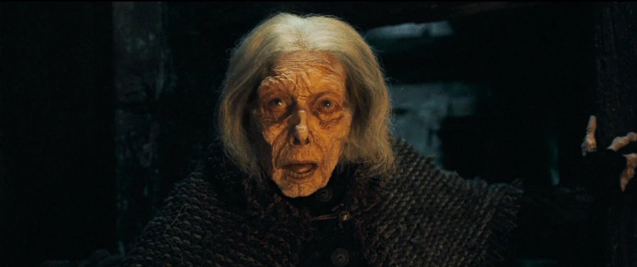

Fig. 1, 2 & 3 – Bathilda Bagshot, personagem que surge em *Harry Potter and the Deathly Hallows – Part 1* (2010); esta senhora, de aparência frágil e inofensiva, está na verdade possuída por magia negra e atrai o protagonista para sua casa, tentando aniquilá-lo (*Bathilda Bagshot | Harry Potter Wiki | Fandom*, n.d.)– figura idosa que constitui um perigo para a meta do personagem principal.

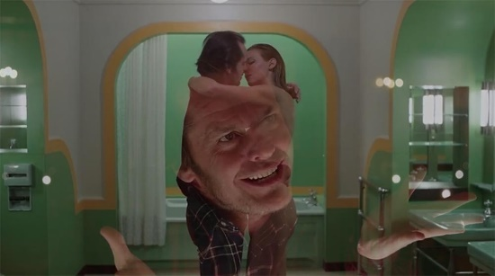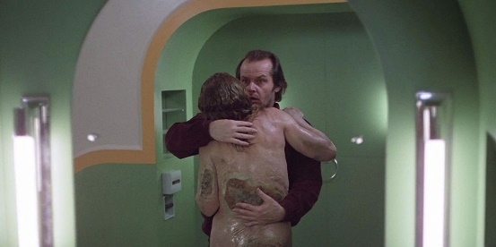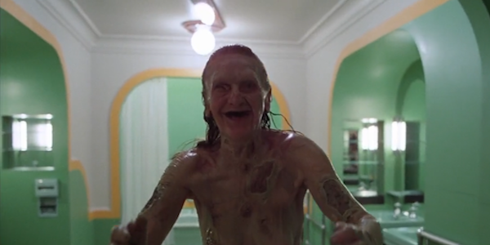

Fig. – Fantasma Lorraine Massey, antagonista póstuma de *The Shining* (1980), seduz o protagonista apresentando-se como uma jovem nua e esbelta e começando a beijá-lo; acaba por, posteriormente, revelar-se um cadáver de uma idosa que, evidenciando uma nudez grotesca, o persegue. Este exemplo acaba por aliar tanto o conceito de *femme fatale* como o de “idosa perigosa”. Esta personagem pode ser interpretada como o poder sedutor que habita no mal e, ao envolver-se com a mesma, à submissão do protagonista perante as forças malignas (*In “The Shining,” Who Is the Woman in Room 237 | Read | The Take*, n.d.)– a sedução aliada ao mal, encarnada na figura de uma sénior (*All Work and No Play Makes Sigmund a Dull Boy: Freud’s “The Uncanny” and Stanley Kubrick’s The Shining – Marty28blogs*, n.d.; *Conceptual Horror Experiment “The Shining: Forwards and Backwards” Screens in Orlando on Friday | Things to Do | Orlando | Orlando Weekly*, n.d.; *Doctor Sleep What The Shinings Old Lady In The Bath Means - Pokemonwe.Com*, n.d.).

Esta conotação do término de uma ação com alguém que, por pressuposição, não está presente, por parte do protagonista volta a expor suavemente uma faceta pingarelha[20] e melancólica, o que pode decifrar um princípio de vontade interna em querer terminar com a própria vida.

1. O ato é a divisão primária de uma obra dramática, como uma peça de teatro, um filme, uma ópera, etc.; é composto por elementos mais curtos, aos quais se dá o nome de cena. Os atos dividem uma peça da mesma forma que capítulos dividem um romance (*Act (Drama) Definition and Examples - Poem Analysis*, n.d.)
2. *The Catcher In The Rye* é um romance americano de J. D. Salinger contado do ponto de vista de Holden Caulfield, um jovem de 17 anos que acabara de ser expulso da escola; é frequentemente lido por adolescentes por abordar temas de angústia e alienação, aliada à crítica à superficialidade da sociedade (*The Catcher in the Rye - Wikipedia*, n.d.; *The Catcher In the Rye de J. D. Salinger - Livro - WOOK*, n.d.).
3. Em Sociologia, a alienação, termo conceptualizado por Karl Marx, ocorre quando o ser humano se sente desconectado ou descartado de alguma parte da sua existência ou da sociedade, pelo que os indivíduos podem estar alienados de si mesmos e dos outros, resultando frequentemente em sentimentos de impotência ou o não-controlo sob as suas próprias vidas (*Marx’s Theory of Alienation*, n.d.).
4. Mangá é o nome dado a banda desenhada japonesa (*MANGA | English Meaning - Cambridge Dictionary*, n.d.)
5. Existem estudos que comprovam a existência de uma associação entre a solidão e a depressão – nomeadamente em faixas etárias acima dos 50 anos (Lee et al., 2021)
6. Entenda-se por diálogo qualquer interação que envolva, no mínimo, uma personagem, e que seja mostrada em formato textual; no caso supracitado, não ocorre verdadeiramente um diálogo no seu sentido lato, já que o OLD MAN se encontra, no momento da ação, sozinho. Assim, pede-se que estes momentos, nos quais uma personagem parece falar sozinha, sejam interpretados como uma extensão do seu pensamento intrínseco – como se o jogador tivesse acesso ao seu diálogo interno (*A Importância Do Diálogo Interno*, n.d.).
7. Transportação refere-se ao envolvimento profundo do jogador ao mundo imaginário de modo a sentir-se “realmente ali, a vivenciar os acontecimentos” (Farber & Schrier, 2017)
8. Entende-se por *major depressive disorder (MDD)* como um tipo de depressão mais persistente e com sintomatologia mais severa (*Types of Depression: Major, Chronic, Manic, and More Types*, n.d.); sempre que se refere o conceito de “depressão” ao longo deste documento, procura-se referir à perturbação depressiva maior, até porque esta última é comumente conhecida socialmente por “depressão” (*Transtorno Depressivo Maior – Wikipédia, a Enciclopédia Livre*, n.d.).
9. Apesar do Neuroticismo ser um conceito amplo que define um sujeito que é muito guiado pelas emoções, pede-se para neste caso em concreto apenas considerar alguém “neuroticista” como um indivíduo com baixa estabilidade emocional e incapazes de controlar emoções negativas.
10. Sigla para *Diagnostic and Statistical Manual of Mental Disorders – 5th edition*, é um livro publicado pela American Psychiatric Association (APA) (*DSM-5: What It Is & What It Diagnoses*, n.d.)e serve como ferramenta de classificação padrão de perturbações mentais por profissionais de saúde (*Psychiatry.Org - DSM*, n.d.).
11. Δ é uma letra grega designada por “delta” usada recorrentemente na matemática para representar “diferença” ou “mudança”; a sua origem está relacionada com o facto de ser a letra inicial da palavra grega “diaphorá”, que tem como significado “diferença” (*Delta (Letter) - Wikipedia*, n.d.); a letra h, comumente usada para representar uma dada altura, aliada ao delta, representa a diferença entre alturas.
12. Apesar de um tripleto – conjunto de três pessoas – não significar necessariamente que as mesmas estejam gémeas sanguineamente ligadas (como é o caso em *Totally Spies*), para efeitos de contexto narrativo no jogo desenvolvido estas duas palavras são interpretadas como sinónimas.
13. Entende-se por cadete o filho não primogénito (*Cadete - Dicionário Online Priberam de Português*, n.d.).
14. Interpreta-se suscetibilidade como a capacidade de receber impressões ou sensações, ou seja, pode ser vista como sinónimo de sensibilidade (*Susceptibilidade - Dicionário Online Priberam de Português*, n.d.).
15. É provável que se note alguma dificuldade em balizar os conceitos de “impulsividade” e “espontaneidade” para o segundo irmão por parte do autor; em realidade, essa é uma dúvida discutida por muitos online. Neste caso, considerou-se que ambos se referem ao “ato de agir sem grande planeamento ou pensamento prévio” (*[Vocabulary] - Impulsive or Spontaneous | UsingEnglish.Com ESL Forum*, n.d.); porém, há a impulsividade acarreta uma conotação maioritariamente negativa por estar associada a comportamentos de capricho e falta de consideração pelas consequências, enquanto a espontaneidade é vista como uma característica positiva sem más intenções na qual, mesmo não tendo havido planeamento, ocorre um tempo de pensamento acerca das consequências para um dado indivíduo ou outros (*Spontaneous or Impulsive? How to Know, What to Do - CHADD*, n.d.; *Why Being Spontaneous and Unstructured Matters - Vox*, n.d.)
16. Alguém que se comporta estranhamente e de modo excêntrico (*WEIRDO | English Meaning - Cambridge Dictionary*, n.d.; *Weirdo Synonyms | Collins English Thesaurus*, n.d.).
17. Uma atitude promíscua é aquele que viola o que é considerado moral e, deste modo, é considerada libertina (que não tem ordem); a nível sexual, designa o ato de relacionamento para com vários parceiros sexuais (*Promiscuidade - Dicionário Online Priberam de Português*, n.d.).
18. O dia I é reconhecido por ser aquele que, inicialmente, oferece uma variedade de movimentos possíveis sem uma ordem obrigatória de ser seguida; por isso, não há a garantia certeira de que será a primeira vez que o jogador ouvirá um comentário a alguém do género feminino – o mesmo também acontece quando o protagonista dialoga com o POLICEMAN, ao declarar firmemente que não pretende abandonar o seu lar, pois fá-lo lembrar a presença “dela”. Todavia, é mais presumível que a entidade “ela” citada na conversa com a OLD LADY seja uma amante do que a referida com o POLICEMAN – admitindo o alheamento do jogador, se o próprio interagir primeiramente com o POLICEMAN, ele não necessariamente irá interpretar “ela” como uma amante: existe uma diversidade de especulações nas quais pensar de figuras femininas que possam ter vivido com o protagonista sem envolvimento amoroso, como um caso de uma amiga, de uma parente, etc.
19. É uma personagem comum de uma mulher misteriosa, bonita e sedutora cujos encantos atraem os seus amantes, levando-os frequentemente a armadilhas comprometedoras e mortais (Mainon & Ursini, 2009).
20. Alguém que se mostra fraco e sem vigor e vontade (*30 Das Palavras Mais Difíceis Da Língua Portuguesa e Os Seus Significados | VortexMag*, n.d.)